

SIARAN PERS

Cara Kulkas Ungkep BESPOKE Simpan Makanan Lebih Lama

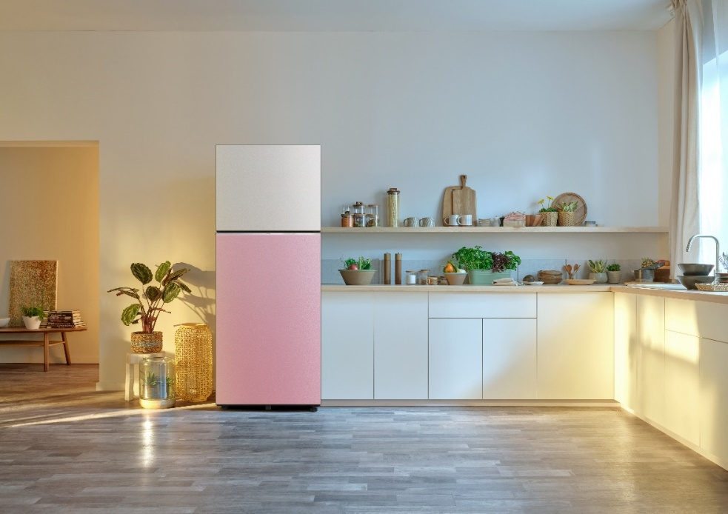
Kulkas Ungkep BESPOKE dari Samsung dapat mempertahankan kesegaran bahan makanan lebih lama, sehingga tidak mudah basi

Jakarta, 11 Oktober 2024 – Peringatan Hari Pangan Sedunia yang jatuh pada 16 Oktober tahun ini akan berfokus pada penyediaan akses yang lebih besar kepada masyarakat Indonesia. Seperti cara mendapatkan makanan bergizi dan aksi bersama mengurangi sampah makanan.

Menurut catatan Kementerian Lingkungan Hidup dan Kehutanan, timbunan sampah di Indonesia mencapai 69,9 juta ton pada 2023 di mana sampah sisa makanan mencapai 39,82% menurut data Sistem Informasi Pengelolaan Sampah Nasional (SIPSN).

Sejak ditemukan ratusan tahun yang lalu, kulkas telah menjadi andalan kita untuk menyimpan bahan makanan lebih lama tanpa menurunkan kualitas dan kandungan gizinya. Dan seiring perkembangan zaman, kulkas di era modern memberikan pengalaman penyimpanan makanan yang semakin canggih dan pintar.

Sebagaimana halnya Kulkas Ungkep BESPOKE dari Samsung yang hadir dengan kompartemen ungkep, untuk menyimpan makanan ungkep seperti ayam dan ikan agar siap dimasak kapanpun, alih-alih disimpan terlalu lama di freezer. Kulkas ini juga dapat mempertahankan kesegaran bahan makanan lebih lama, sehingga tidak tidak terbuang dan menjadi sampah.

“Kulkas Ungkep BESPOKE ini tidak hanya menciptakan tampilan dapur yang menarik dengan desainnya yang stylish, tapi punya segala yang dibutuhkan oleh keluarga di Indonesia untuk menyimpan makanan. Seperti SpaceMax™ yang dapat meningkatkan kapasitas penyimpanan, fitur Active Fresh Filter yang mampu menjaga kualitas udara dalam kulkas agar makanan bisa tetap segar lebih lama, serta Food List pada SmartThings yang membantu Anda memantau stok dan kadaluarsa makanan, sehingga mengurangi pembuangan makanan,” kata Jimmy Tjan, Head of Home Appliances Product Marketing, Samsung Electronics Indonesia.

Cegah makanan terkontaminasi bakteri
Naiknya kesadaran individu akan hidup sehat, membuat mereka berusaha memperbaiki pola makanan dengan mengonsumsi makanan sehat. Biasanya, mereka akan membeli banyak bahan makanan sehat seperti sayur, protein, dan bumbu makanan sebagai bahan makanan selama seminggu. Tetapi, menggabungkan banyak makanan seperti itu membuka kemungkinan untuk makanan terkontaminasi bakteri dan jadi cepat busuk.

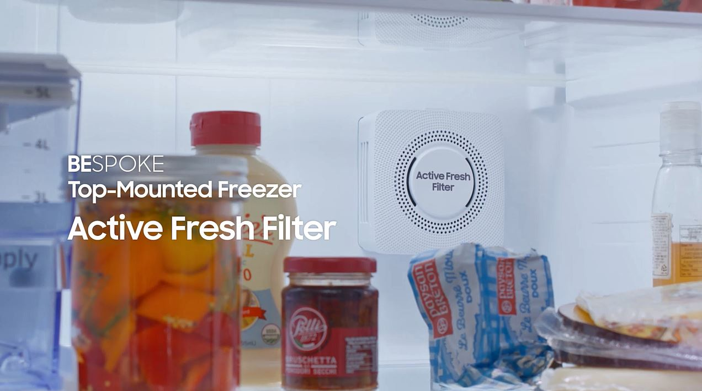
Filter Active Fresh memastikan udara di dalam kulkas bebas bau dan steril dari bakteri hingga 99,99%.

Untungnya kulkas BESPOKE dua pintu dari Samsung ini punya fitur unik bernama Active Fresh Filter. Filter ini membantu menghilangkan hingga 99,99% bakteri pada permukaan filter. Udara yang melewati filter karbon aktif disterilkan dan dideodorisasi, dan anti-bacterial mesh akan membantu mengeliminasi bakteri dan meningkatkan kualitas udara di dalam kulkas dengan menghilangkan bau tidak sedap secara efektif. Sistem penyaringan canggih ini antara lain bertindak sebagai perisai terhadap bakteri dan kontaminan berbahaya, memastikan setiap bahan makanan tetap segar dan tidak cepat busuk.

Simpan lebih banyak makanan segar
Banyak pengguna mengalami kesulitan ketika ingin menyimpan berbagai bahan makanan di kulkas, tetapi kapasitas yang terbatas sering kali membuat mereka harus memilih mana yang akan disimpan dan mana yang terpaksa dibuang. Akibatnya, bahan makanan yang tidak tersimpan dengan baik bisa jadi terbuang sia-sia, meningkatkan limbah makanan dan dampak lingkungan.

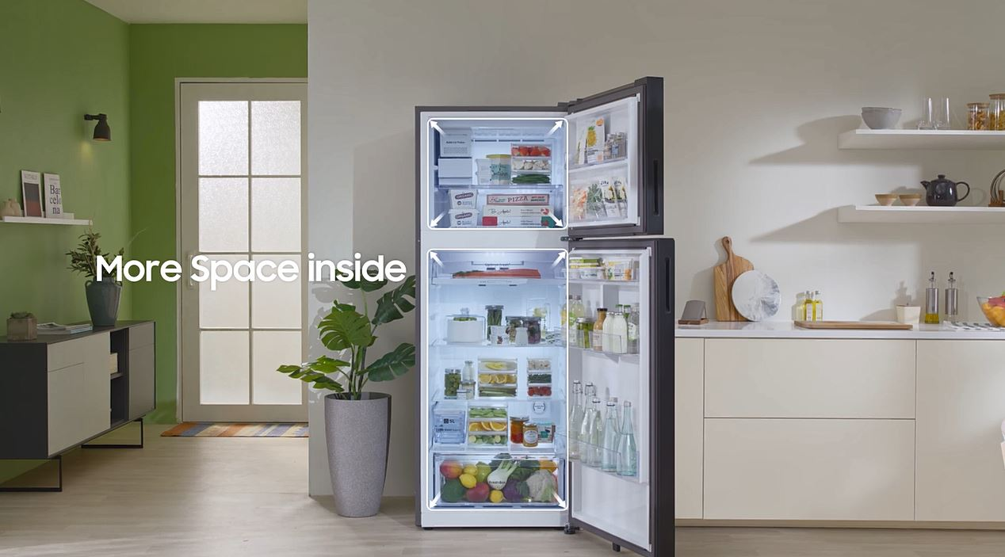
Teknologi SpaceMax™ meningkatkan kapasitas penyimpanan tanpa mengubah ukuran eksterior.

Kulkas Ungkep BESPOKE dilengkapi teknologi SpaceMax™ yang memberikan solusi cerdas untuk meningkatkan kapasitas penyimpanan tanpa perlu memperbesar ukuran eksterior kulkas. Dengan teknologi ini, dinding kulkas dibuat lebih tipis namun tetap kuat, memungkinkan ruang penyimpanan yang lebih luas di dalam tanpa mengorbankan desain luar yang kompak. Hal ini memungkinkan Anda untuk menyimpan lebih banyak makanan, menjaga agar bahan makanan tetap segar dan terjaga kualitasnya dalam suhu yang optimal. Dengan kapasitas yang lebih besar, Anda dapat menyimpan lebih banyak bahan makanan sekaligus, mengurangi kemungkinan makanan tidak termakan dan berakhir di tempat sampah. Ini tidak hanya menjaga kesegaran makanan, tetapi juga membantu pengguna mengelola anggaran dan berkontribusi pada pengurangan limbah makanan secara keseluruhan.

Selain itu, kapasitas besar memungkinkan pengguna untuk berbelanja dalam jumlah lebih banyak sekaligus. Ini sangat bermanfaat saat membeli bahan makanan segar atau diskon dalam jumlah besar, yang sering kali membuat pengguna lebih hemat. Dengan memiliki lebih banyak ruang, mereka dapat memanfaatkan promo tanpa khawatir makanan menjadi busuk karena tidak muat disimpan. Hal ini tidak hanya mengoptimalkan penggunaan bahan makanan, tetapi juga memberikan kemudahan dalam merencanakan masakan sehari-hari, sehingga pengguna dapat menikmati makanan sehat dan berkualitas tanpa stres.

Memantau kondisi bahan makanan dan kadaluarsanya
Seringkali kita ketika ingin memasak bahan yang kita butuhkan ternyata sudah kadaluarsa. Akhirnya kita tidak jadi memasak dan makan tersebut terbuang sia-sia.

Kejadian ini bisa menimpa siapa saja. Dengan beraneka ragam dan banyaknya jenis makanan dan minuman yang disimpan di kulkas, kadang kita jadi tak tahu mana makanan yang baru dimasukkan dan mana yang sudah lama dibeli. Termasuk kapan tanggal kadaluarsanya, khusus untuk makanan atau minuman dalam kemasan. Tahu-tahu, bahan makanan sudah basi atau kadaluarsa, sehingga terpaksa harus dibuang. Atau kita jadi tak bisa menyantap menu yang ingin kita makan.

Tenang. Kulkas Ungkep BESPOKE dari Samsung dapat terhubung dengan aplikasi SmartThings di smartphone Anda. Di SmartThings ada fitur SmartThings Food, di mana Anda bisa menyimpan, menyiapkan, dan membeli bahan makanan dengan lebih efektif. Gunakan fitur Food List untuk membuat daftar bahan makanan yang ada di dalam kulkas, tanggal kadaluarsanya, sampai jumlah stoknya. Sehingga tak ada lagi drama kehabisan susu di pagi hari atau bahan makanan yang melewati tanggal kadaluarsa sehingga harus dibuang.

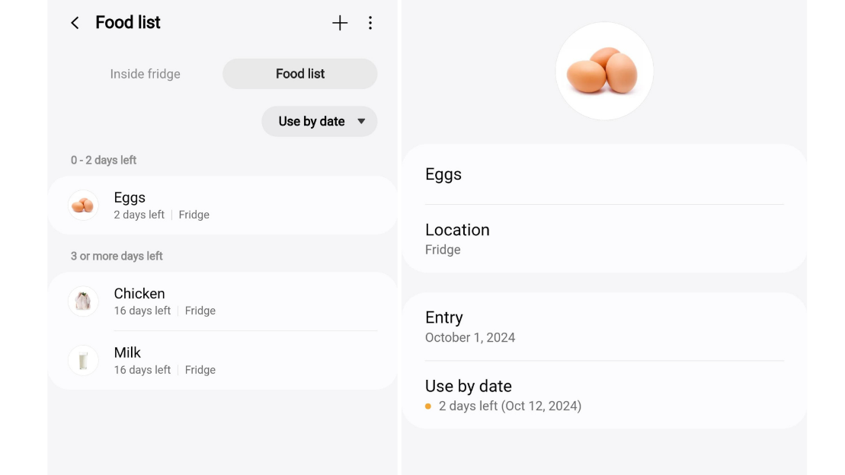
Pantau stok dan kadaluarsa makanan dari smartphone agar tidak ada lagi drama kehabisan bahan makanan

Dengan aplikasi SmartThings, Anda juga bisa mengubah temperatur kulkas, mendapatkan notifikasi jika pintu kulkas terbuka, sekaligus mendeteksi dan mendiagnosa jika terdapat kerusakan, di manapun kapanpun. Termasuk pengaturan penggunaan energi untuk menghemat biaya listrik. SmartThings menyediakan tips efisiensi energi, memantau konsumsi energi perangkat secara real-time, melakukan perbandingan dengan bulan sebelumnya, dan mendapatkan notifikasi jika melebihi target bulanan.

Itulah cara Kulkas Ungkep BESPOKE dalam menjaga kesegaran bahan makanan, mencegah bahan makanan jadi sampah, dan membuat penyimpanan dan penyajian makanan di rumah menjadi lebih optimal dan pintar. Samsung Kulkas Ungkep BESPOKE model RT47 berkapasitas 465liter dengan kompartemen ungkep tersedia dalam pilihan warna Clean Vanilla dan Clean Peach dengan harga Rp9.380.000. Model RT38 dengan kompartemen ungkep berkapasitas 393liter dalam opsi warna Clean Vanilla dan Clean Peach bisa didapatkan dengan harga Rp8.700.000. Adapun model RT35 dengan ungkep kompartemen berkapasitas 348liter dengan pilihan warna Clean White dan Clean Navy tersedia dengan harga Rp8.220.000. Dapatkan pula promo menarik seperti Gopay Coins hingga Rp250.000, Samsung Care+ senilai 1Juta untuk pembelian seri BESPOKE, dan LocknLock Package senilai 280.000 untuk pembelian ukuran 393L.

Untuk informasi lebih lanjut, kunjungi https://www.samsung.com/id/refrigerators/all-refrigerators/

***

Tentang Samsung Electronics Co., Ltd.
Samsung menginspirasi dunia dan membentuk masa depan dengan ide dan teknologi transformatif. Perusahaan ini mendefinisikan ulang dunia TV, smartphone, wearables, tablet, peralatan rumah tangga, sistem jaringan dan memori, sistem LSI, foundry dan solusi LED, serta menghadirkan pengalaman terhubung yang mulus melalui ekosistem SmartThings dan kolaborasi terbuka dengan para mitra. Untuk berita terkini, silakan kunjungi Samsung Newsroom di news.samsung.com.

Untuk keterangan lebih lanjut hubungi:
Fia Handayani
Public Relations Manager
PT Samsung Electronics Indonesia
Email: f.handayani@samsung.com

Data Kementerian Lingkungan Hidup dan Kehutanan
SIPSN: Komposisi Sampah 2023

